وزارة الاقتصاد والتجارة : تعتمد الوساطة لجعل الحوار سبيلاً اولياً لحل النزاعات تكريساً للسلام وتحقيقا للهدف 16 " التشجيع على إقامة مجتمعات مسالمة لا يُهمش فيها احد من اجل تحقيق التنمية المستدامة.
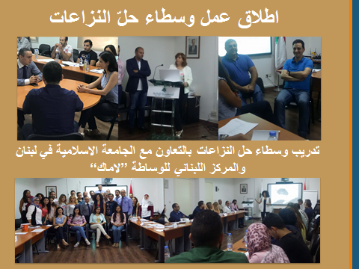
في إطار تعزيز الوسائل السلمية لحل النزاعات، عينت المديرية العامة للاقتصاد والتجارة ثمانية وعشرين وسيطا في 7/آذار/2017 من موظفي الفئة الثالثة في مديرية حماية المستهلك. بدأ الوسطاء القيام بمهامهم بعد الخضوع الى تدريب مكثف من قبل مركزLamac للوساطة بتمويل من الجامعة الاسلامية؛ ثمرة الشراكة المستمرة بين الوزارة والجامعات. مـمـا يلي عينة من طلبات الوساطة التي قدمت الى الوسطاء وما آلت اليه النتائج في العام 2018.
ملفات الوساطة 2018
رفم الملف | الموضوع | النتيجة النهائية
3/2018 | قدم احد المستهلكين طلب الوساطة بشأن التالي: وجود كسر في شاشة التلفاز الذي اشتراه حديثاً والذي تمنع التاجر عن تبديله. | نجح الوسيط بالتوصل الى حل توافقي بين الطرفين؛ الذي بموجبه قدم التاجر الى المستهلك هدية عبارة عن عجانة الكترونية فضلا عن تصليح التلفاز.
4/2018 | قدم مستهلكٌ اخر طلب وساطة بشأن عيب في تلفاز ثانٍ والذي رفض التاجر تبديله . | نجح الوسيط بالتوصل الى حل توافقي حيث قام التاجر بإعطاء المستهلك تلفزيون جديد بنصف السعر.
5/2018 | قدم مستهلكٌ طلب وساطة بشأن قيام المحترف بتركيب satellite dish على صحن الجيران مما ادى الى تضرر صحن الجيران. الأمر الذي كلف المستهلك نفقات. | تم احالة الملف الى لجنة حل النزاعات بسبب عدم حضور المحترف جلستي الوساطة .
6/2018 | قدم مستهلكٌ طلب وساطة لتمنع المحترف عن تأمين محطات التلفزيون المتفق عليها . | تمت احالة الملف الى لجنة حل النزاعات بسبب عدم حضور المحترف جلستي الوساطة .
7/2018 | قدم مستهلك طلب وساطة بسبب عيب خفي في غسالة ثياب حيث تبين انها تقطع الثياب بالرغم من ان الغسالة هي ماركة معروفة. وقد تمنع التاجر عن تبديل الغسالة. | نجح الوسيط بالتوصل الى حل توافقي حيث قام التاجر بتبديل الغسالة موضوع طلب الوساطة باخرى جديدة وقامت المستهلكة بتجربتها والتحقق من جودتها.
8/2018 | قدم مستهلك طلب وساطة بعد ان تبين ان الهاتف الجديد التي تم شراؤه يتوقف كل فينة وفينة، وقد تمنع التاجر عن تبديله او تصليحه. | نجح الوسيط بالتوصل الى حل توافقي حيث قام التاجر بتبديل الهاتف باخر جديد وجيد .
9/2018 | قدم مستهلك طلب وساطة بسبب ظهور فتحات في خزان للمياه تم شراؤه منذ 3 سنوات وما زال ضمن الكفالة . | تراجع المستهلك عن طلب الوساطة .
10/2018 | قدم مستهلك طلب وساطة بعد ان تبين ان الهاتف يبعث حرارة عند استخدام الـ What’s up وقد تمنع المحترف عن التعاون . | نجح الوسيط بالتوصل الى حل توافقي حيث قام التاجر بدفع 900$ للمستهلك من اصل 1190$ ثمن الهاتف .

